江苏省常熟市育才学校2016届九年级上学期第一次月考物理试题及答案
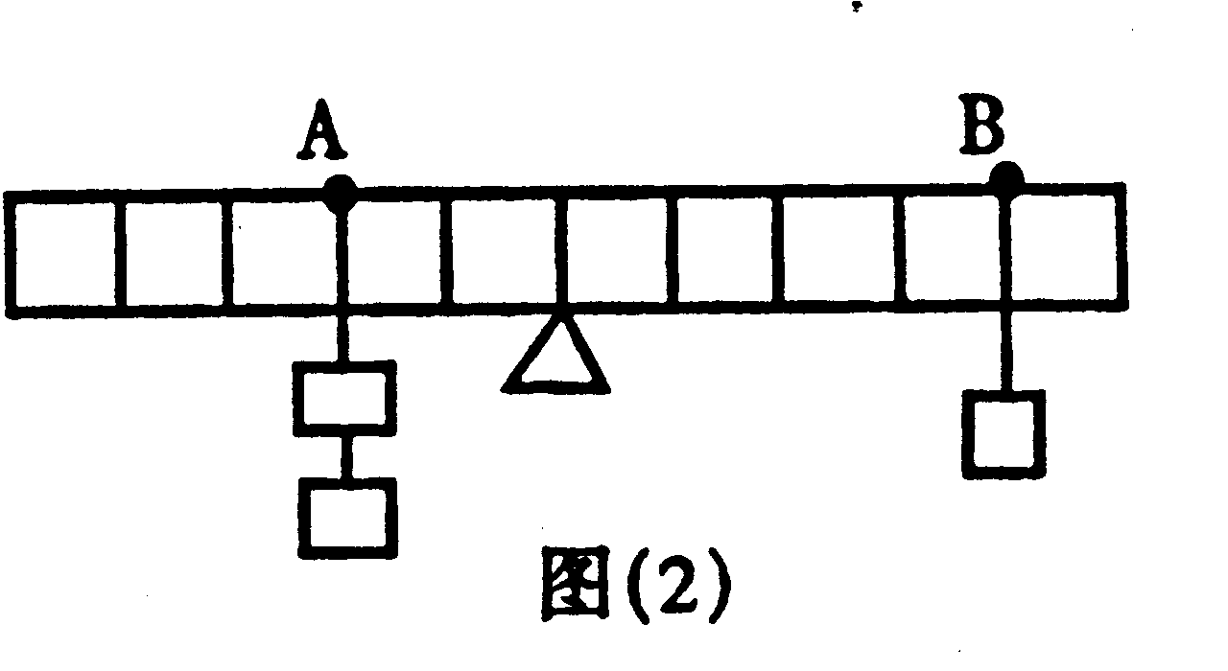
- 选择题（15*2=30分）
图1
1．如图1一均匀杠杆A处挂2个钩码，B处挂1个钩码，杠杆恰好平衡，若钩码质量均为50g，在A、B两处再各加一个钩码，那么 （ ）
A．杠杆仍平衡 B．杠杆左边向下倾
C．杠杆右边向下倾 D．无法确定杠杆是否平衡
2．在图2中，属于省力杠杆的是 （ ）
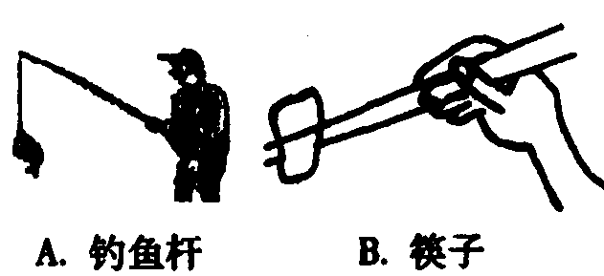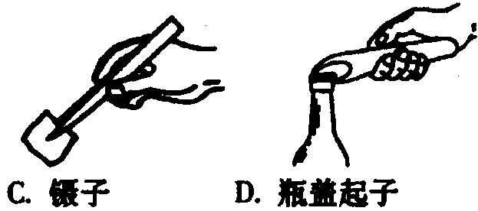
图2
3．一个杆秤，如果秤砣被磨损掉一部分，则它称得的质量比被称物体实际质量 （ ）
图3
A．偏小． B．偏大
C．相等 D．无法判定
4．如图3所示杠杆, O是支点, 中间挂一重物G, 如果在杠杆的另一端M处加一个力F使杠杆平衡, 且要求所加的力要最小, 则这个力 （ ）
A.应沿MQ方向 B．应沿MP方向 C．应沿MN方向 D．可沿任意方向
5．如图4所示，作用在杠杆一端且始终与杠杆垂直的力F，将杠杆缓慢地由位置A拉至位置B，力F在这个过程中 （ ）
A. 变大 B. 变小 C. 不变 D. 先变大后变小
G
B
A
O
图4
6．一个同学用120N的力，将一个重4N的足球踢到25m远处．对他踢球时做功的情况，下列说法正确的是 （ ）
Ａ．做功300J Ｂ．做功100J Ｃ．没有做功 Ｄ．条件不足，无法计算
7．用10N的水平推力推着重为60N的物体沿水平方向做直线运动，若推力对物体做了60J的功，则在推力做功的过程中 （ ）
Ａ．物体一定运动了1m Ｂ．物体一定运动了6m
Ｃ．物体一定受了10N的摩擦力 Ｄ．物体一定受了60N的摩擦力
8．如图5所示，甲物重5N，乙物重3N，甲、乙均保持静止状态，不计弹簧测力计自重。则弹簧测力计的示数分别是 （ ）
A． 3N B． 2N C． 5N D．8N
甲 图5 乙
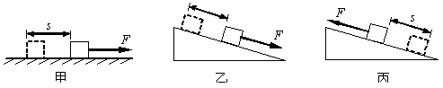

图6
9．某同学把一本初中物理课本从课桌旁的地面上拿到桌面上，则该同学对物理课本所做功的大小最接近于 （ ）
Ａ．0.2J Ｂ．2J Ｃ．200J Ｄ．2000J

10．如图6所示，用大小相等的拉力F.沿不同的方向拉物体在粗糙程度相同的表面上运动相同的路程s，则下列关于拉力做功的判断中正确的是 （ ）
A．甲图中的拉力做功最少 B．乙图中的拉力做功最少
C．丙图中的拉力做功最多 D．甲、乙、丙三种情况下拉力做功一样多
11．甲、乙两台机器，甲做的功是乙做的功的2倍，而乙所用的时间是甲所用的时间
的2倍，则甲乙两台机器的做功功率关系是 （ ）
A．P_{甲}:P_{乙}=4:1 B．P_{甲}:P_{乙}=1:4； C．P_{甲}:P_{乙}=2:1； D．P_{甲}:P_{乙}=1:1
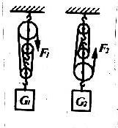
12．下面说法正确的是 （ ）
图7
M
N
A．功率大的机器做功快 B． 功率大的机械效率高
C．功率大的机器做功多 D． 功率大的机器产生的力大
13．如图7所示,M、N两个滑轮组,在相同时间内,用同样大小的力F₁和F₂,把物
重相等的G₁和G₂提升相同的高度,如果用η₁和η₂表示两装置的机械效率,用P₁和
P₂分别表示力F₁和F₂所做功的功率P₁和P₂,（每个滑轮等重）则 ( )
A．η₁ >η₂ P₁ > P₂ B．η₁ <η₂ P₁ < P₂
C．η₁ >η₂ P₁ < P₂ D．η₁ =η₂ P₁ = P₂
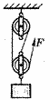
14．如图8所示物体重Ｇ＝180N，若将物体匀速提高ｈ＝2m，需要用Ｆ＝80N的拉力．则拉力Ｆ做的功和滑轮组的机械效率分别是 （ ）
Ａ．360J，75% Ｂ．480J，75%
图8
Ｃ．320J，88．9% Ｄ．480J，133%
15．一个滑轮组经改装后提高了机械效率，用它把同一物体匀速提升同样的高度，改进后与改进前相比较 （ ）
A. 总功减少，额外功增多 B．机械效率提高，机械做功加快
C.功率变大，机械做功更多 D．有用功不变，总功减少
- 填空与作图题（16-17每空一分，18-23每空2分，作图题3分每个，共34分）
16．某同学分别用如图9所示（a）、（b）两种方法挑着同一个物体行走，（a）图中肩受到的压力 （b）图中受到的压力，（a）图中手施加的动力 （b）图中手施加的动力（选填：大于、小于或等于）。
17．用一段细线将粗细均匀的直铁丝吊起后，直铁丝在水平位置处于平衡状态；若将右端折叠一段。
（1）可能出现的现象是 。
（2）你猜想此现象的依据是 。
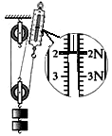
18．如图10所示，有一重为100N的小球在桌面上滚动了10cm后滚出桌面，0.5s后落在离桌面边缘2m的地面上，桌面距离地面高度为1m。则小球在整个运动过程中，重力做了 J的功，其功率是 W。
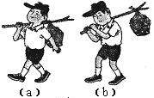
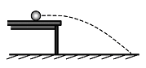

图9 图10 图11
19．如图11所示，滑轮组将总重为5N的砝码匀速提升10cm，绳端受到的拉力F为 N，拉力做功为 J，滑轮组的机械效率η为 。
20．撬棒在撬道钉时，动力臂是阻力臂的20倍，当撬道钉用力______N恰能将道钉撬起，此时道钉受到的阻力为300N。（不计道钉自身的重力）
21．滑轮组将重500N的物体，举高80cm的过程中，机械效率为80％，则此过程中有用功为 J，额外功为 J。若不计滑轮摩擦及拉线质量的影响，则可知动滑轮重 N，当提升重物为400N时，滑轮组的机械效率为 。
22. 斜面长5m，高1m，把重为5000N的物体匀速地推向斜面顶端，若斜面是光滑的，则推力为______N；如果斜面不光滑，所用推力为1250N，则斜面的机械效率为______。
23．物体M在杠杆AOB作用下如图12位置静止，试在A点作出使杠杆在如图位置平衡时的最小力。
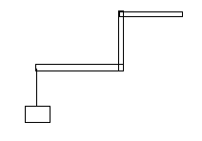
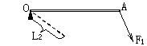

24．杠杆AO在力F₁、F₂的作用下处于静止状态L₂是力F₂的力臂，在图3中画出力F₁的力臂L₁和力F₂。
A O
B
M
图12
图13

三，实验题。（每空一分共10分）
25．如图14示，某小组研究“杠杆的平衡条件”，器材：有刻度的杠杆、若干个相同的钩码、
弹簧测力计等，O为杠杆的支点。
①实验前，应先调节杠杆在 位置平衡。这样做，除了可以消除自身的重力影响，还可以方便地测量或读出 。调节时，如发现杠杆左端偏高，应如何操作: 。
②某实验小组记录两组数据如下：
实验序号 | 动力F₁/N | 动力臂l₁/cm | 阻力F₂/N | 阻力臂l₂/cm
1 | 2 | 20 | 1 | 10
2 | 1 | 8 | 2 | 4
根据分析，这组数据中，实验序号为 （选填：“1”或“2”）的一组肯定有错误。检查发现是测量动力臂时读错了，动力臂的实际值比记录值 （选填：大或小）。
③如图15所示，弹簧测力计在C处由竖直向上逐渐向右倾斜拉动杠杆，仍使杠杆在水平位置保持平衡，则弹簧测力计的示数将__ __ （选填：变大、变小或保持不变），
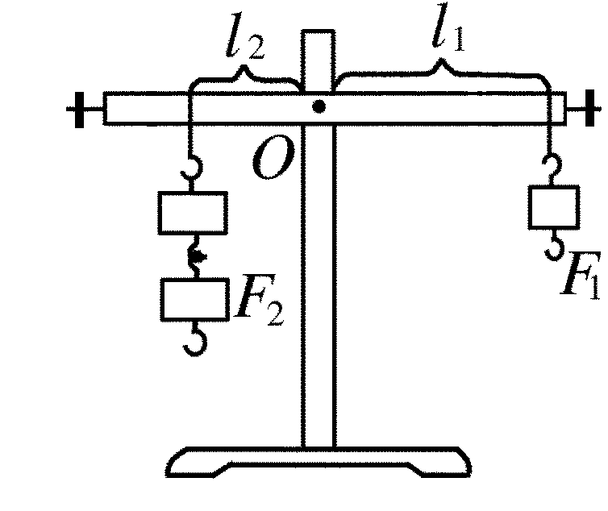
26．下图是小明同学斜面机械效率跟什么因素有关的实验装置。
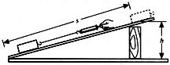
图14 图15
实验时他用弹簧测力计拉着同一物块沿粗糙程度相同的斜面向上做匀速直线运动。实验的部分数据如下：
实验  次数 | 斜面的  倾斜程度 | 物块重量  G/N | 斜面高度  h/m | 沿斜面拉力  F/N | 斜面长  s/m | 机械效率
1 | 较缓 | 10 | 0.1 | 5.0 | 1
2 | 较陡 | 10 | 0.3 | 6.7 | 1 | 45％
3 | 最陡 | 10 | 0.5 | 8.4 | 1 | 60％
⑴ 小明探究的是斜面的机械效率跟_________的关系。在第1次实验中，斜面的机械效率为_________.
⑵ 析表格中数据可以得出结论：在斜面粗糙程度相同时，斜面越陡，机械效率越_________。若要探究斜面机械效率跟斜面的粗糙程度的关系，应保持_________不变。
四：计算题：（28题7分，29题9分，30题9分共25分）
27.如图所示，小明在跑步机上锻炼身体．设他在跑步机上以5m/s的速度匀速跑动30min，跑动的总动力为40N．求：
（1）他在这段时间内相当于跑了多少路程？
（2）他在这段时间内做了多少功？
（3）他做功的功率是多少？
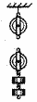
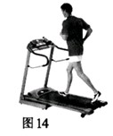
28.在“测定滑轮组的机械效率”的实验中，使用如图15所示的定滑轮和动滑轮．被拉起的钩码重1.96N，作用在绳子自由端的实际拉力为0.82N，绳子自由端移动的距离为0.3m，钩码升高的距离为0.1m．
（1）根据测量数据，对滑轮组做的总功是多少？
（2）滑轮组做的有用功是多少？（3）该滑轮组的机械效率是多少？
（4）在图16中画出实验时滑轮组上绳的绕法，并用箭头标出拉力Ｆ的方向．
图16

29．某工地用图17所示的滑轮组匀速提升质量为500kg的物体，在重物上升0.8m的过程中，拉力F的功率为2500W，此时滑轮组的机械效率为80％，求：(1)滑轮组做的有用功(g取1ON／kg)。(2)重物上升的速度。
F
G
图17

参考答案
一．选择题：CDBAA DBABD AACBD
二：16题.小于 小于
17题.左端下沉（向左倾斜） 右端折叠一段，则支点右段的重心向支点方向移动，支点右段的力臂变小，支点左段的力与力臂的乘积大于支点右段的力与力臂的乘积，从而破坏了平衡，因此左段下沉。（回答合理，可得分）
18题. 100 200
19题。2 0.6 83.3% 20题。 15 21题。 400 100 125 76.2%
22题。1000 80% 23.24题 图略
三：实验题
25题。 水平 力臂 平衡螺母向左调 1 小 变大
26.题。坡度 20% 大 坡度
四：计算题
27.（1）V=S/T (1)
S=VT=5*1800 (1)
=9000M (1)
(2)W=FS
=40*9000 (1)[来源:学#科#网Z#X#X#K]
=360000J (1)
(3)P=W/T
=3600000/18000 (1)
=200W (1)
28题。（1）W总=FS
=0.82*0.3 (1)
=0.246J (1)
（2）W有用=FS
=GH=1.96*0.1 (1)
=0.196J (1)
（3）效率=W有用/W总*100%
=0.196/0.246*100% (1)
=79.7% (1)
(4)图略 3分
29题。(1)W有用=FS
=GH (1)
=MGH
=500*10*0.8 (1)
=4000J (1)
(2)效率=W有用/W总*100%(1)
=P有用/P总*100%
80%=P有用/2500*100% (1)
P有用=2000W (1)
P=W/T
T=W/P (1)
=4000/2000
=2S (1)
V=S/T
=0.8/2
=0.4M/S (1)

